PRODUCT CODE | 35602748
PRODUCT NAME | CARE + PROTECT UNIVERZÁLNÍ ČISTIČ A LEŠTIČ NA VŠECHNY POVRCHY  CLSTONE
SIZE | 300G
EAN CODE | 8059019069050
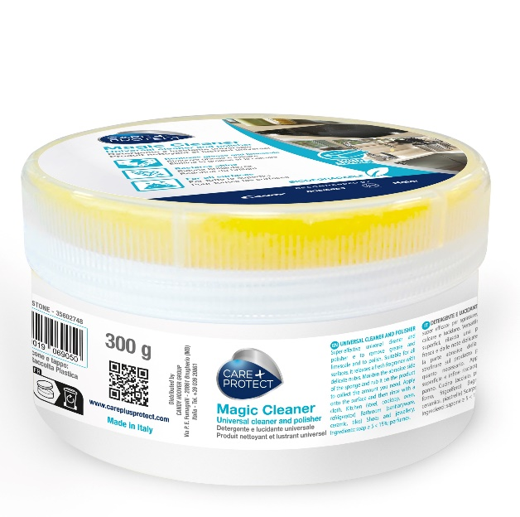

CARE + PROTECT UNIVERZÁLNÍ ČISTIČ A LEŠTIČ NA VŠECHNY POVRCHY
Univerzální čistič a leštidlo Care + Protect je ekologický přípravek, super účinný pro odstraňování vodního kamene a mastnoty a leštění. Je vhodný na všechny povrchy včetně kuchyně, koupelny, obuvi a šperků a také dodává svěží vůni s jemnými tóny.

- Super účinný univerzální čistič a leštič
- Perfektní k odstranění mastnoty a vodního kamene a k leštění
- Vhodné pro všechny povrchy, uvolňuje svěží vůni s jemnými tóny
- Silně a hloubkově odmašťuje odstraňuje vodní kámen a navrací lesk
- Uvolňuje svěží vůni
- Univerzální a vhodný pro všechny povrchy
- Kuchyň (ocel, varná deska, trouba, lednička)
- Koupelna (sanita, keramika, obklady)
- Boty a šperky
- V balení včetně houbičky!
- Biologicky odbouratelný, přátelský k životnímu prostředí.

NÁVOD K POUŽITÍ: navlhčete houbičku a rozetřete jí čistič, abyste nabrali potřebné množství. Naneste houbičkou na požadovaný povrch a poté opláchněte.

https://youtu.be/jjAEC8tEbOY

Profesionální péče o váš domov
Potřebujete všestranný a výkonný čistič?
- Kouzelný čistič
- Čistič a leštič všech povrchů
- *Včetně houbičky na čištění
- Výkonné biologicky odbouratelné složení
- Odstraňuje odolnou mastnotu a špínu
- Vhodné pro všechny povrchy v domácnosti
- Uvolňuje svěží vůni na površích
- Odstraňuje odolnou mastnotu a špínu
- Leští a obnovuje lesk
- Svěží jemná vůně

